

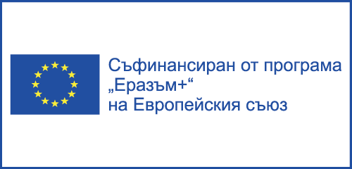
Езикова гимназия „Гео Милев”
9300 Добрич, ул. „Независимост“ 21
Tel.: +35958605421; e-mail: info-800020@edu.mon.bg
ДО
ДИРЕКТОРА НА
ЕГ „Гео Милев“, гр. Добрич
З А Я В Л Е Н И Е – Д Е К Л А Р А Ц И Я
Долуподписаният/ата
…………………………………………………………………………………………………………………………/име, презиме и фамилия на ученика/
Ученик/чка в ……….. клас на ЕГ „Гео Милев“, гр. Добрич
Телефон за връзка: ………………………. Имейл: ………………………………………..
ДЕКЛАРИРАМ, ЧЕ:
Уважаема госпожо Директор,
Моля да бъда включен/а като участник в подбора за участие в мобилност по проект 2026-1-BG01-KA122-SCH-000438830 „Бъди спокоен и прилагай STEAM“ по програма „Еразъм+“ през учебната 2026/2027 г.
Запознат/а съм с целите, дейностите и отговорностите, свързани с мобилността, както и с критериите за подобр. Готов/а съм активно да участвам в подготвителните дейност и да спазвам правилата и задълженията, произтичащи от участието в проекта. Съгласен/съгласна съм да бъда заснеман за целите на проекта.
Приложено представям следните документи:
- Заявление-декларация от родител;
- Мотивационно писмо с аргументация защо желая да участвам в проекта и с какви свои качества и умения мога да допринеса за успешното реализиране на проекта.
Дата: ………………….. г.

Декларатор (ученик): ………………………………..
/подпис/

